ДОМ 41

РОДИТЕЛИ: СОФРОНИЙ (ок.1730г. – ?) и ? ?

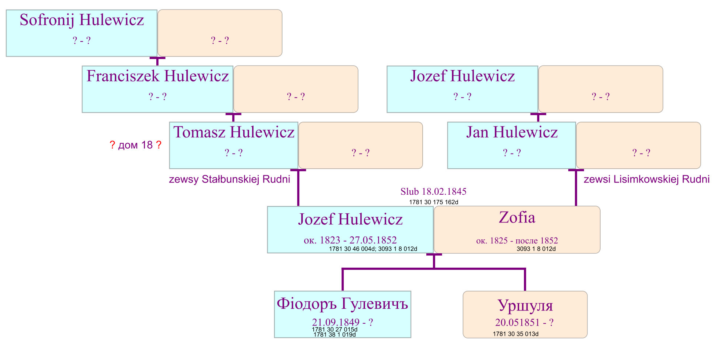

ДЕТИ:

I. Тимофей Софронiевъ (1752г. – 22.03.1817г.) – см. Дом 27 Рудни Столбунской
РОДИТЕЛИ: Тимофей/ Фома Софронiевъ (1752г. – 22.03.1817г.) и жена Анастасiя ? (ob.1770r. – do 1841r.) ?

ДЕТИ:

Фонд №2991, опись 1, дело 83- Столбунская Николаевская церковь Рогачевского уезда
Бракосочетание
22 февраля 1815года
Рудни Столбунской крестьянина Тимофея Софронiева сынъ Гаврiил
и д.Глыбовка крестьянки вдовы Анны Титовы дочери съ дочерью девицею Илитою
по обыкновенных заповедях и по свидетельству Рудни Столбунской крестьянина Лаврентия Петрова сына и д.Глыбовка крестьянина…

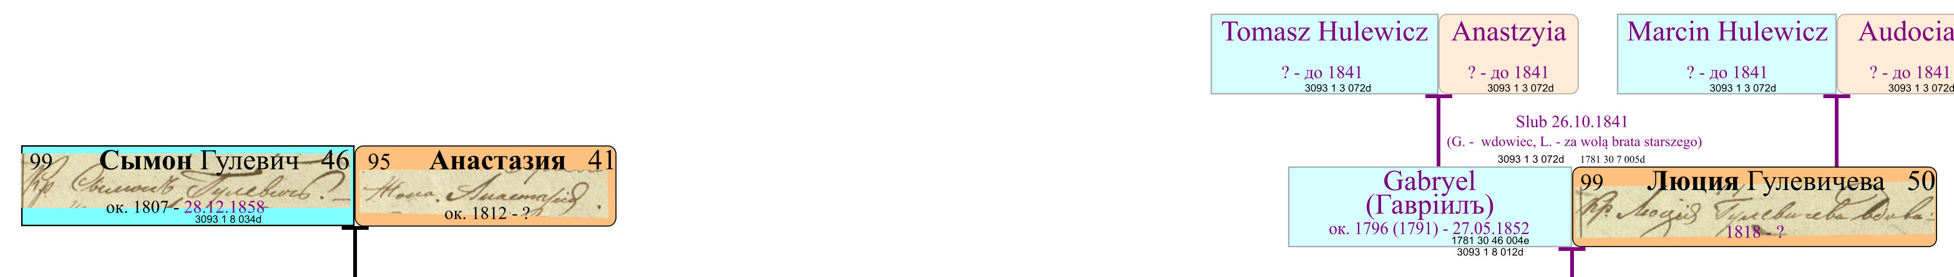

II. Иванъ Софронiевъ (ок.1765г. – ?)
РОДИТЕЛИ: Иванъ Софронiевъ и жена Пелагiя ?

Фонд №2991, опись 1, дело 82- Столбунская Николаевская церковь Рогачевского уезда
18 ноября 1789 года
В Рудне Столбунской в Ывана Софрониева с женой его Пелагiею
законно родисе дочь Настазия.
Восприемница той же Рудни …

Фонд №2991, опись 1, дело 82- Столбунская Николаевская церковь Рогачевского уезда
25 июня 1791 года
Д. Рудни у Ивана Сопронiева сына и жены его Пелагiи
законно родисе дочь Марiя.
Восприемница той же Рудни …

II. Тихонъ/ Franciszek Софронiевъ (ок.1775г. – ?)
РОДИТЕЛИ: Тихонъ Софронiевъ и ? ?

ДЕТИ:

Фонд №2991, опись 1, дело 83- Столбунская Николаевская церковь Рогачевского уезда
Бракосочетание
8 ноября 1814года
Рудни Столбунской крестьянина Тихона Софронiева сынъ Тимофей {ок.1795г.}
и местечка Чечерска крестьянина Прокопiя Ка ? съ дочерью девицею Агафiею
по обыкновенных заповедях и по свидетельству Рудни Столбунской крестьянъ Кипрiяна Сымеонова сына и Данiила Тимофеева сына

Фонд №2991, опись 1, дело 84- Столбунская Николаевская церковь Рогачевского уезда
Бракосочетание
28 апреля 1818 года
Д.Рудни Столбунской крестьянинъ Василiй Козьминъ
и Д.Хлусовъ крестьянина Петра Леонтiева съ племянницею девицею Ксенiю Доминовою дочерью
По свидетельству: Д.Рудни Столбунской крестьянъ Ивана Тимофеева и Фомы Тихонова
Оба лица первым браком

Ф.3100_1_280
венчание
1827г., февраля 6 дня
Д. Рудни Столбунской жениха кр-на вдовца Тимофея Тихонова
и с. Столбуна вдовы Марфы Никитиной.
Жених Римскокатолического закона, а невеста православного
Нашего Грекоримского закона
И что у жениха 1 жена умерла 182..года, а у невесты в 182..году помре мужъ. И между вступающими во второй брак нет никаких препятствий.
В чем ручаемся: д. Рудни Столбунской кр-не Гавриилъ Тимофеевъ, Павелъ Яковлевъ, Иванъ Тимофеевъ

Ф.2991_1_85
№8 17 марта 1834г.
Деревни Рудни Графства Чечерского у крестьянина Тимофея Тихонова и законной жены его Марфы Никитиной от 2-го их брака родилась дочь Евдокiя
Восприемник: оной Рудни крестьянинъ Козьма Петровъ и крестьянка Матфея Jосифова жена Ирина Васильева

Ф.2991_1_85
№10 24/26 мая 1840г.
Д. Рудни крестьянина Тимофея Францова жена Марфа Никитина умерла, отъ роду 40 лет {1800г.р.}, от водной болезни

ДЕТИ:

RODZICE: Jozef po Tomasza (1823r. – 27.05.1852r.) i Zofia po Piоtra Hulewiczowna (28.05.1827r. – ?) Hulewiczowie
Родители: Jосифъ Тимофеевъ (1823г. – 27.05.1852г.) и Софiя Петровна Гулевичовна (28.05.1827г. – ?) Гулевичи

Софiя Петровна Гулевичовна (28.05.1827г. – ?) – дочь Петра Ивановича и Марианны Ивановны (внучка Иванова) Гулевичей
из Дома№34 (81-86) Рудни Нисимковской

Ф.2991_1_86
№6 6/8 (крещён) января 1848г.
Сынъ Иванъ (умре)
Деревни Рудни Столбунской крестьянинъ Jсай Мининъ и законная жена его Евдокiя Иванова, православного вероисповедания.
Восприемники: оной деревни крестьянинъ Павелъ Стефановъ и крестьянка Софiя Петрова {внучка Иванова} Jосифа Тимофеева жена

